Aufenthalt unserer Kooperationspartner:innen aus Nepal an der PH Wien
18.03.2024
Dr. Prakash C. Bhattarai, Professor und stellvertretender Dekan für Forschung und externe Angelegenheiten und Dr. Suresh Gautam, Assistenzprofessor und Leiter des Instituts für Entwicklungsstudien an der School of Education der Universität Kathmandu, Nepal, waren im März 2024 eine Woche lang an der Pädagogischen Hochschule Wien, um die Kooperationsfelder berufliche Bildung und Urban Diversity Education zu eröffnen bzw. bestehende Kooperationen zu vertiefen.
Am ersten Tag stand daher zunächst ein Treffen mit Mag. Dr. Reinhard Bauer, MA, dem Institutsleiter für die berufliche Bildung an der Tagesordnung. Hierbei wurde über die unterschiedlichen Systeme der Berufsbildung in den Ländern diskutiert und mögliche Forschungsfelder, wie z.B. eine komparative Analyse, zukünftig angedacht.
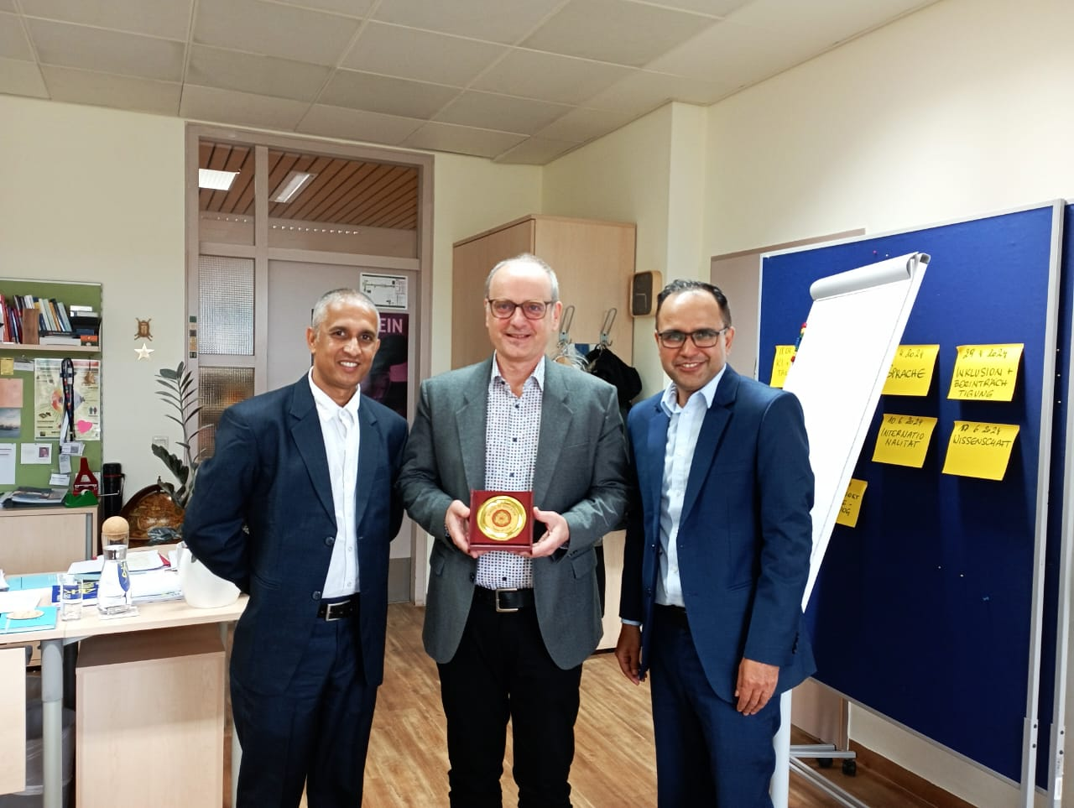
Foto1: Austausch mit Reinhard Bauer zur Berufsbildung in Österreich und Nepal
Auch Vizerektor Norbert Kraker nahm sich die Zeit die nepalesischen Professoren zu begrüßen und die Pädagogische Hochschule allgemein vorzustellen.
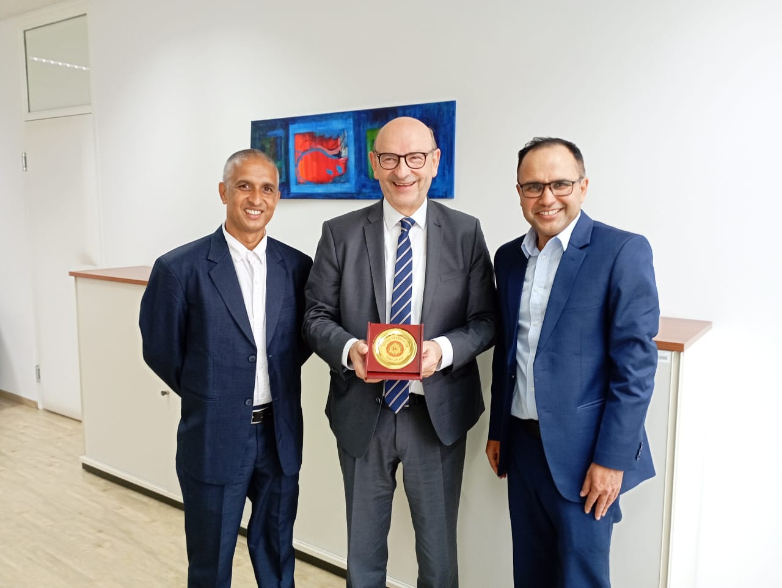
Foto2: Überreichung des Tokens of Love der Kathmandu University – School of Edcuation an Vizerektor Norbert Kraker
Ein Besuch in den Praxisschulen ermöglichte Einblicke in den schulischen Alltag, den die Kooperationspartner als besonders interessant empfanden. Hierbei wurden vor allem die (räumlichen) Ressourcen, das Konzept der Mehrstufenklassen und das Kennenlernen der Lehrpersonen und Schüler:innen als besonders wertvoll deklariert.
Bei Prof. Mag. Birgit Höfler BEd (Mitarbeiterin des Zentrums für Internationalisierung) bekamen Dr. Prakash C. Bhattarai und Dr. Suresh Gautam die Möglichkeit Nepal als Land der Diversität vorzustellen.

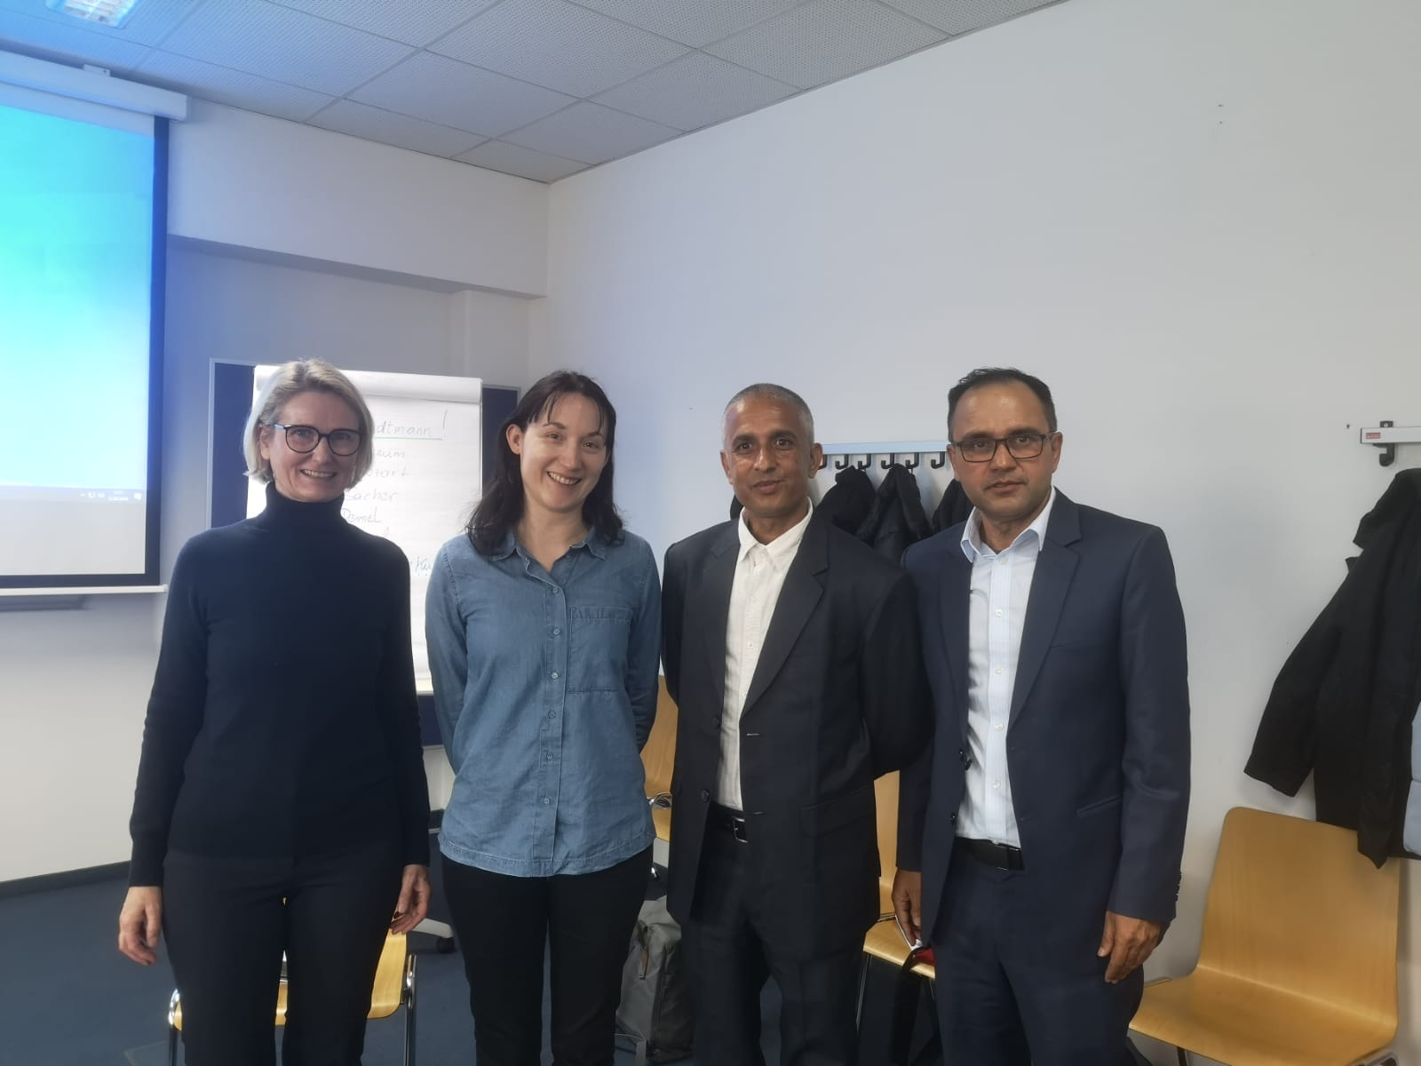
Foto 3: Im Rahmen des Deutschkurses für internationale Studierende wurde Nepal als Land der Diversität bei Birgit Höfler vorgestellt
Den Abschluss des ersten Tages bildete der Besuch der unterschiedlichen MediaLabs. Besonders interessant war das DiNa (Digitalität und Nachhaltigkeit) Lab, da an der Kathmandu University – School of Education ein Masterstudium zu Nachhaltigkeit angeboten wird und somit klare Verknüpfungspunkte gesehen wurden.
Am 2. Tag stand ein Besuch an der Universität Wien im Fokus, bei dem die bestehenden Kooperationen mit dem Arbeitsbereich Inklusive Pädagogik am Zentrum für Lehrer*innenbildung intensiviert wurden. Der Nachmittag widmete sich dem kulturellen Kennenlernen der Städte Tulln und Krems an der Donau.
Am 3. Tag bekamen die beiden Professoren Einblicke in das Modul Inklusion und Diversität, welches im Programm der internationalen Studierenden angeboten wird. Danach stand der Austausch mit Prof. Dr. Ursula Mauric zu Global Citizenship Education und Urban Diversity Education am Programm. Hierbei wurde besonders auf zukünftige Veranstaltungen, wie z.B. die Bundesfachtagung Globales Lernen 2024: Globale Gerechtigkeit, bei der die beiden Professoren einen Workshop zum Thema: „GLOBAL JUSTICE – LOCAL WORLDVIEWS IN THE CONTEXT OF HIGHER EDUCATION IN NEPAL“ durchführen, besprochen und Möglichkeiten der Teilnahme thematisiert.

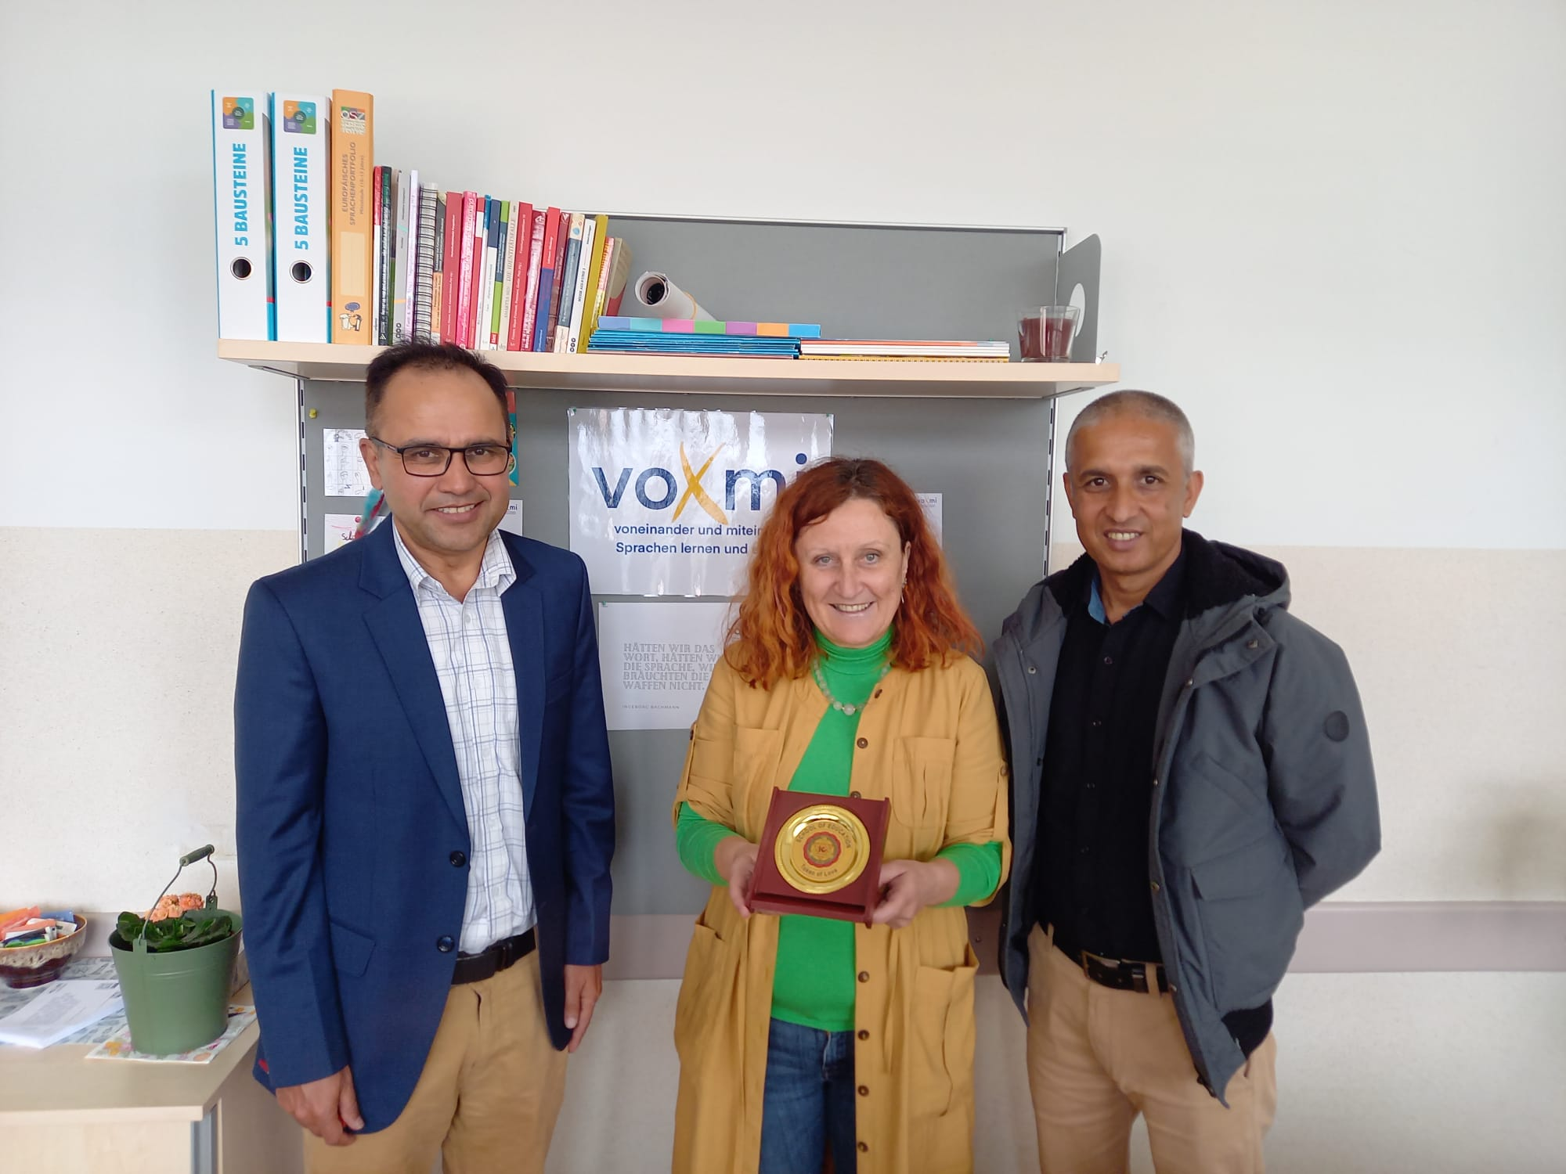
Foto 4: Austausch mit Prof. Dr. Ursula Mauric
Den Abschluss des 3. Tages bildete der Besuch des Hauses der Mathematik. Hochschulprofessorin Monika Musilek-Hofer führte in die unterschiedlichen Materialien ein. Hierbei zeigte sich in der methodisch-didaktischen Herangehensweise ein besonderes Interesse mit Blick auf Transfer in den schulischen Kontext in Nepal.
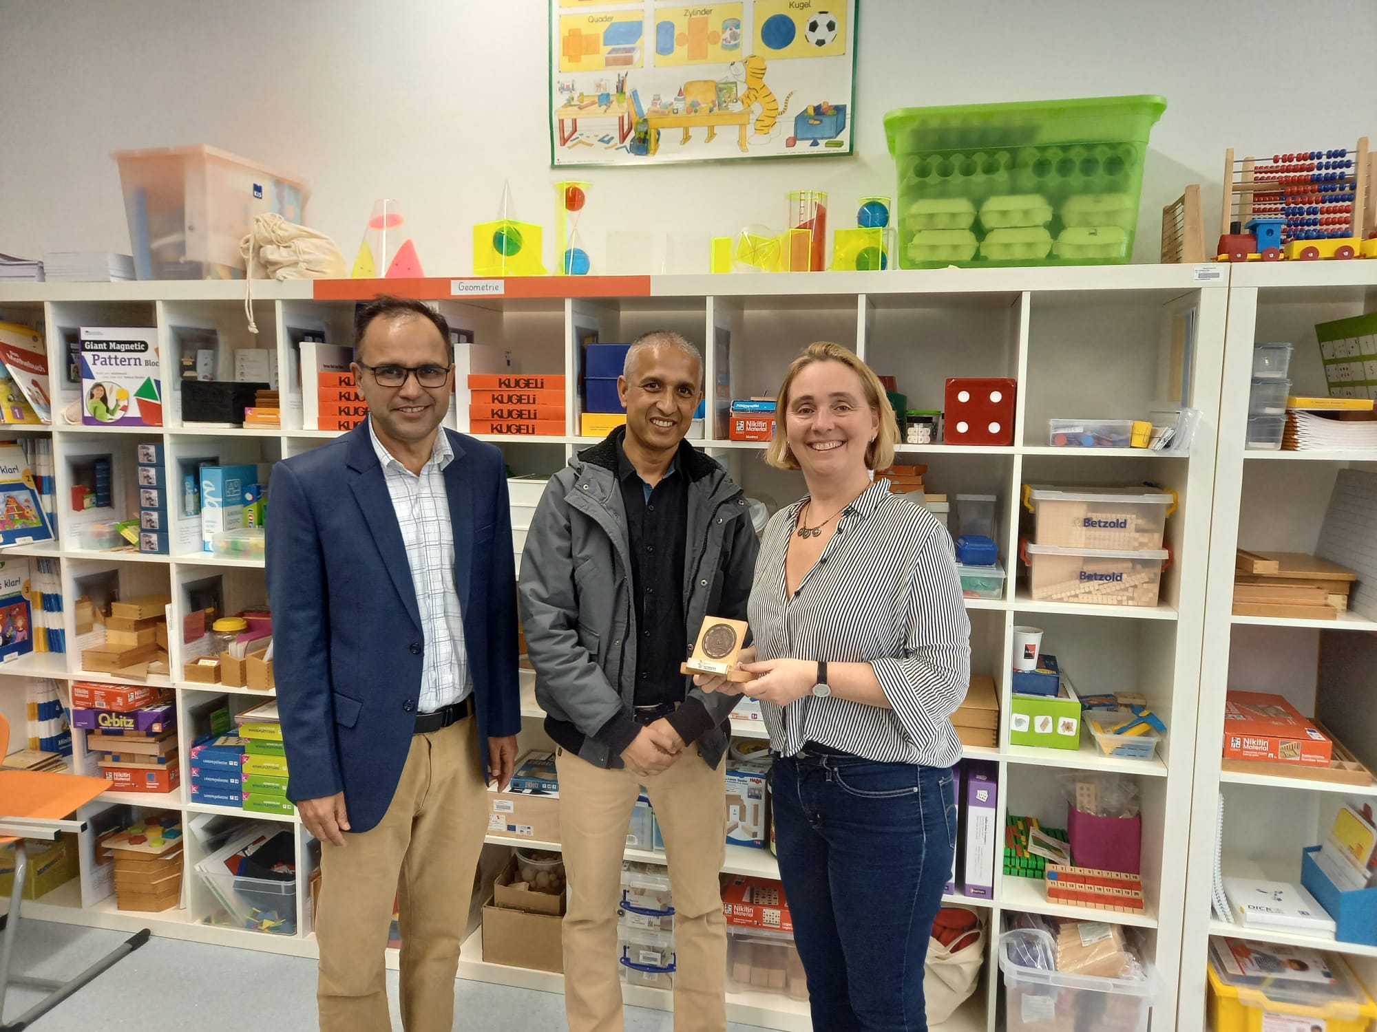
Foto 5: Austausch mit Hochschulprofessorin Monika Musilek-Hofer
Den Abschluss des Tages bildete der Besuch von Schönbrunn.
Am 4. Tag führte Hochschulprofessor Thomas Bauer (Leiter des Zentrums für Internationalisierung) in die Geschichte Österreichs ein und präsentierte Fakten und Zahlen aus Wien.
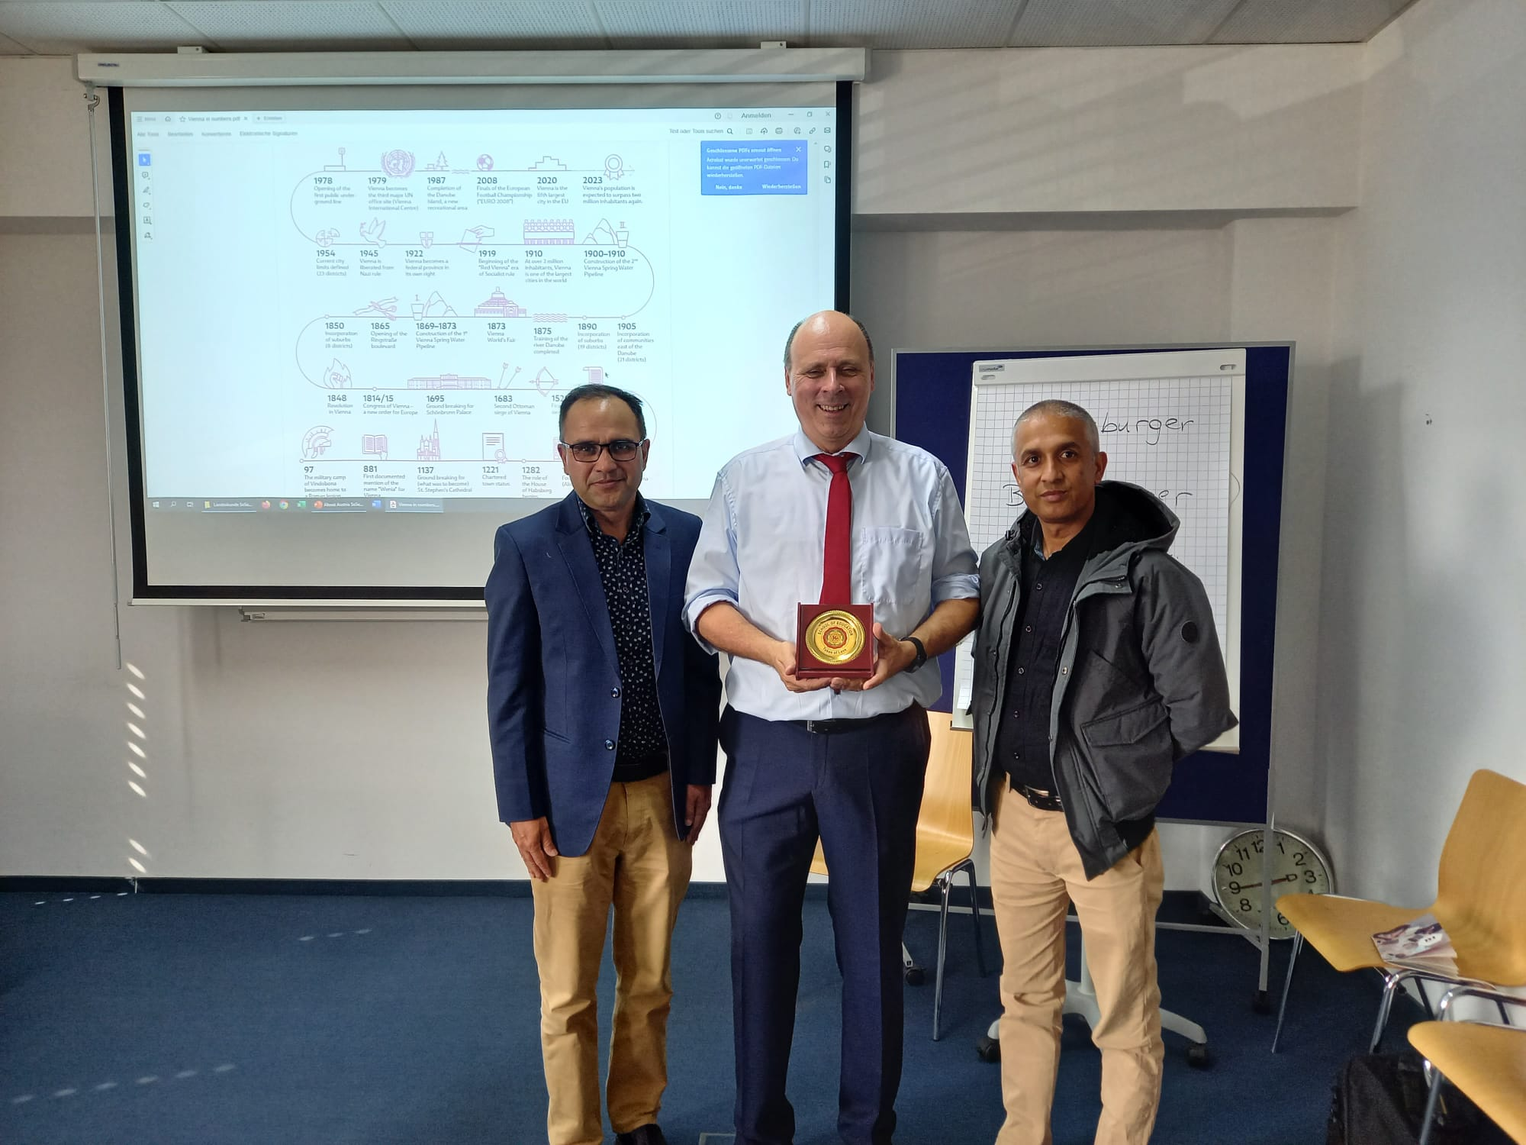
Foto 6: Besuch des Kurses von Thomas Bauer
Am frühen Nachmittag stand das Sprachencafé und die OpenDays der PH Wien im Fokus. Hierbei gab es auch einen Sprachenstand zu Nepali, bei dem die Nepalesen in der Erstsprache mit den Schüler:innen in den Austausch treten konnten.
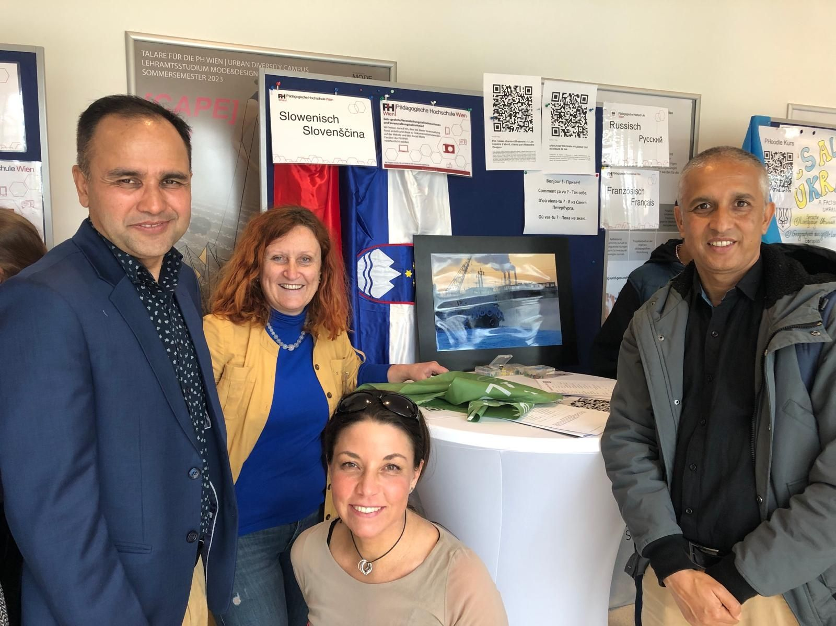
Foto 7: Besuch des Sprachencafés
Am 5. Tag erhielten Dr. Prakash C. Bhattarai und Dr. Suresh Gautam durch Prof. Dr. Ursula Mauric die Möglichkeit das Burgenland vor dem Rückflug nach Nepal kennenzulernen.
Insgesamt war die Mobilität der Professoren ein inspirierendes und ergebnisreiches Unterfangen, das nicht nur die individuelle Entwicklung gefördert hat, sondern auch zu einer bereichernden interkulturellen Erfahrung der beteiligten Personen beigetragen hat. Die Vielfalt der Einblicke, Ideen und Perspektiven, die durch dieses Mobilitätsprogramm gewonnen wurde, wird zweifellos dazu beitragen, die internationale Vernetzung zu stärken.
Ich möchte mich bei allen Beteiligten herzlich für ihren Einsatz, ihre Hingabe und ihre Begeisterung bedanken, die zu dem Erfolg dieser Mobilitätsinitiative beigetragen hat.
Florentine Paudel

